PROJET MAQUETTE

Page d’accueil :

Cette page est une présentation des activitées du club avec les informations importantes sur la partie gauche et les 5 derniers articles sur la droite pour une navigation rapide.
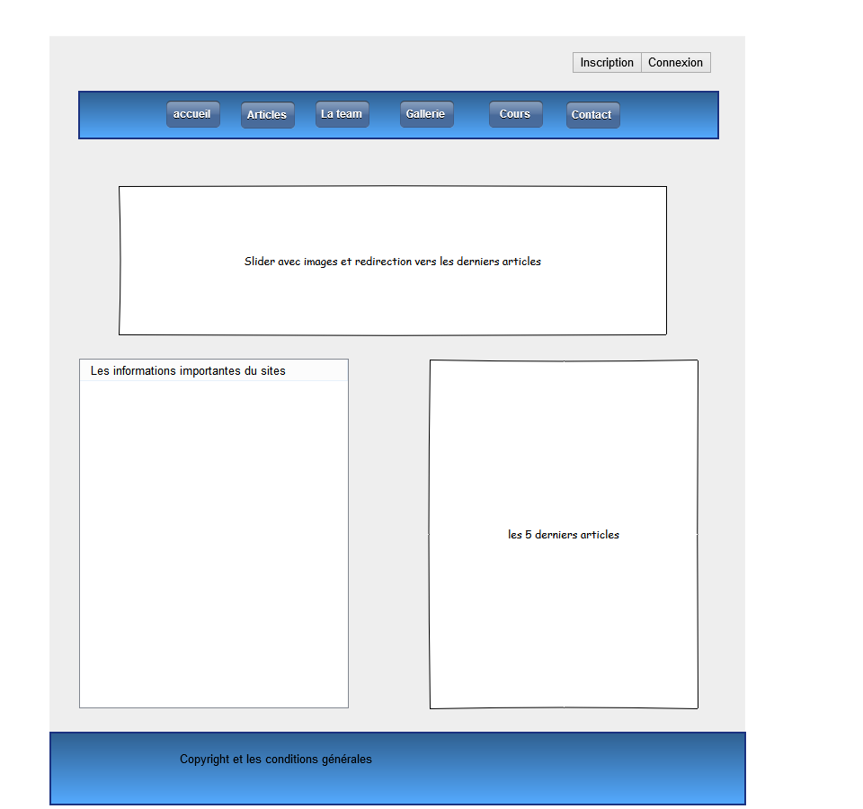

Page article :

Cette page affiche vos derniers articles dans un thème simple et épuré. Il sera crée avec vous et le designer.
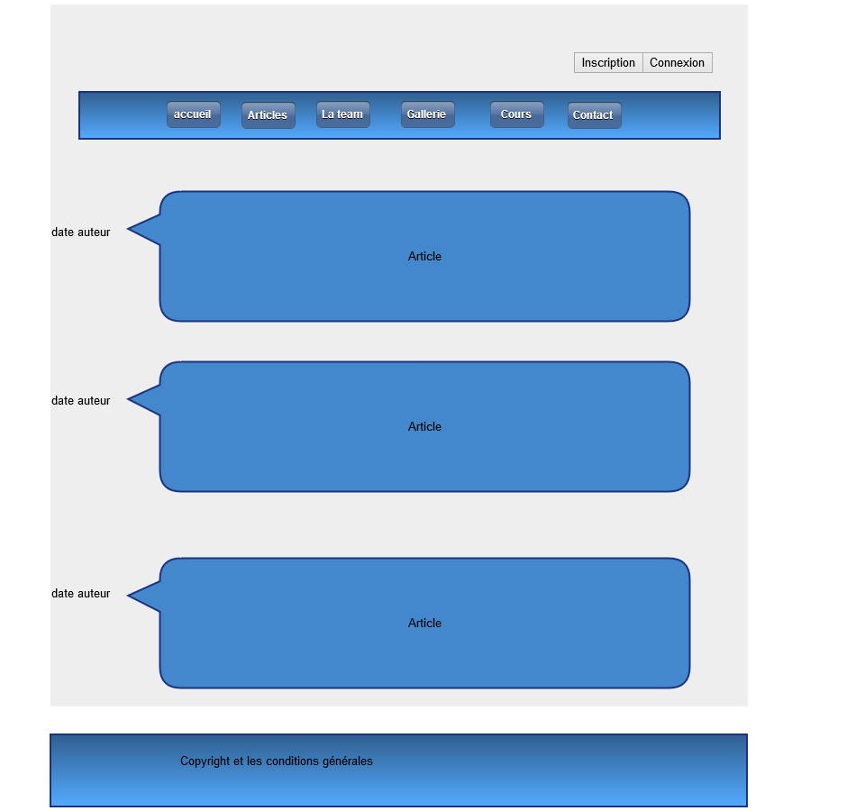

Page du personnel

Cette page est la page équipe , elle décrit succinctement le personnel trié par catégorie avec une photo de profil.
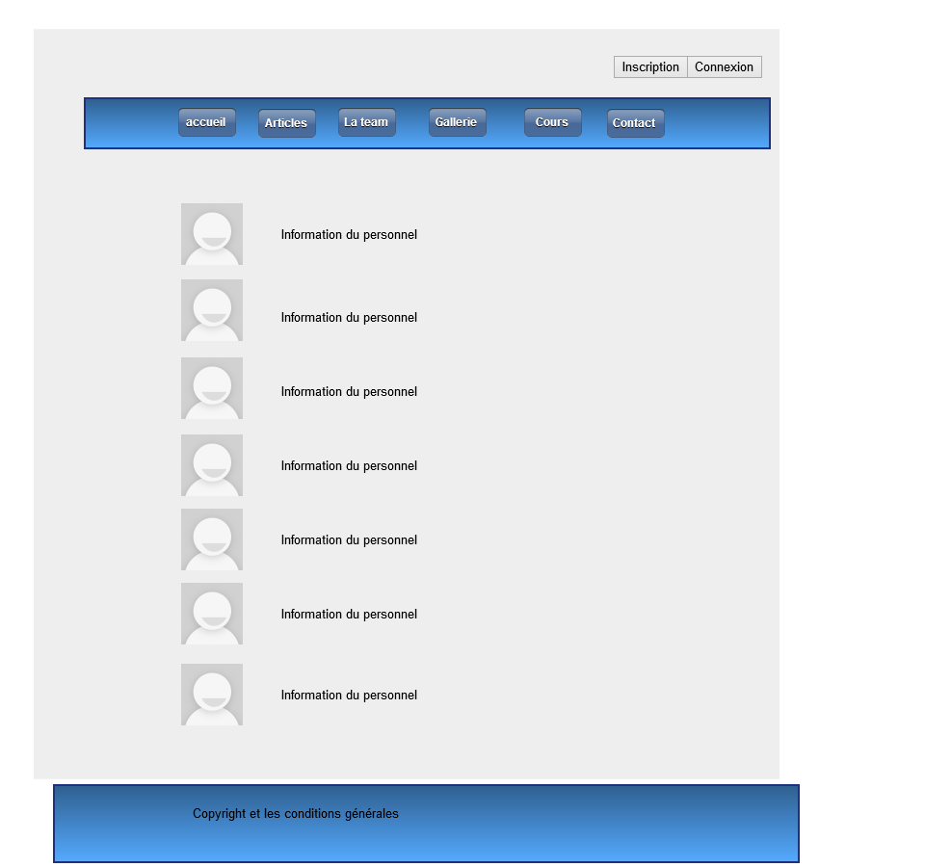

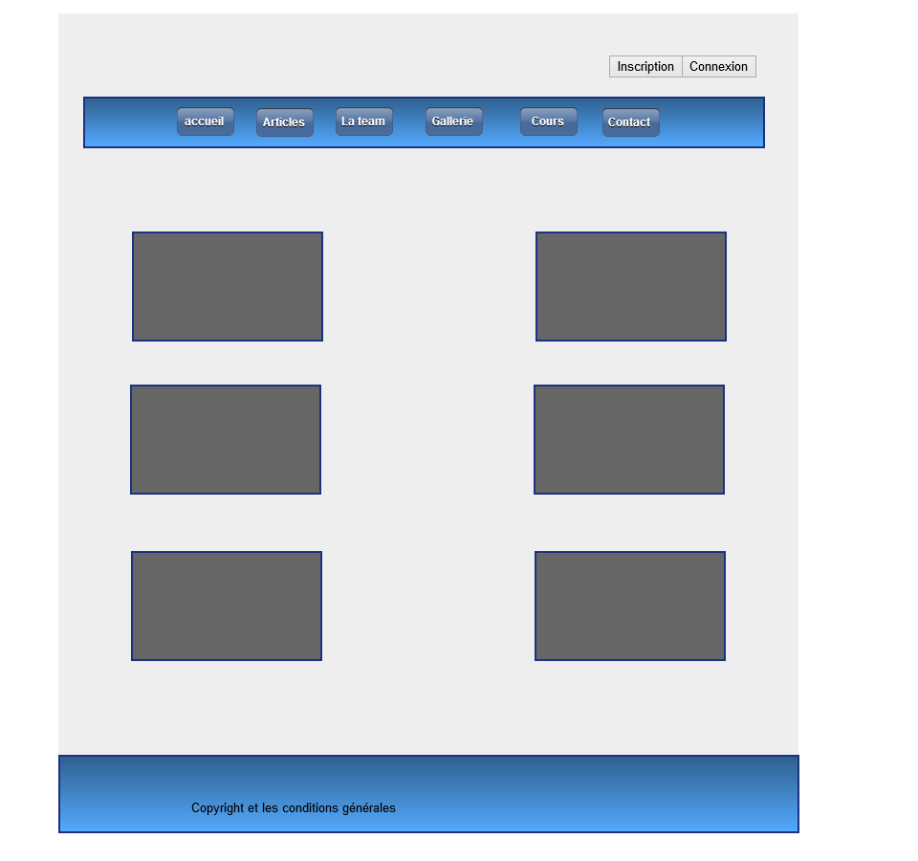
Page galerie

La page galerie est une présentation multimédia de vos activées ( photo , son , videos …).
Page cours

La page cours est uniquement accessible aux membres du site. Cette page permet aux membres de choisir et de payer les cours en fonction des disponibilitées sur le calendrier.
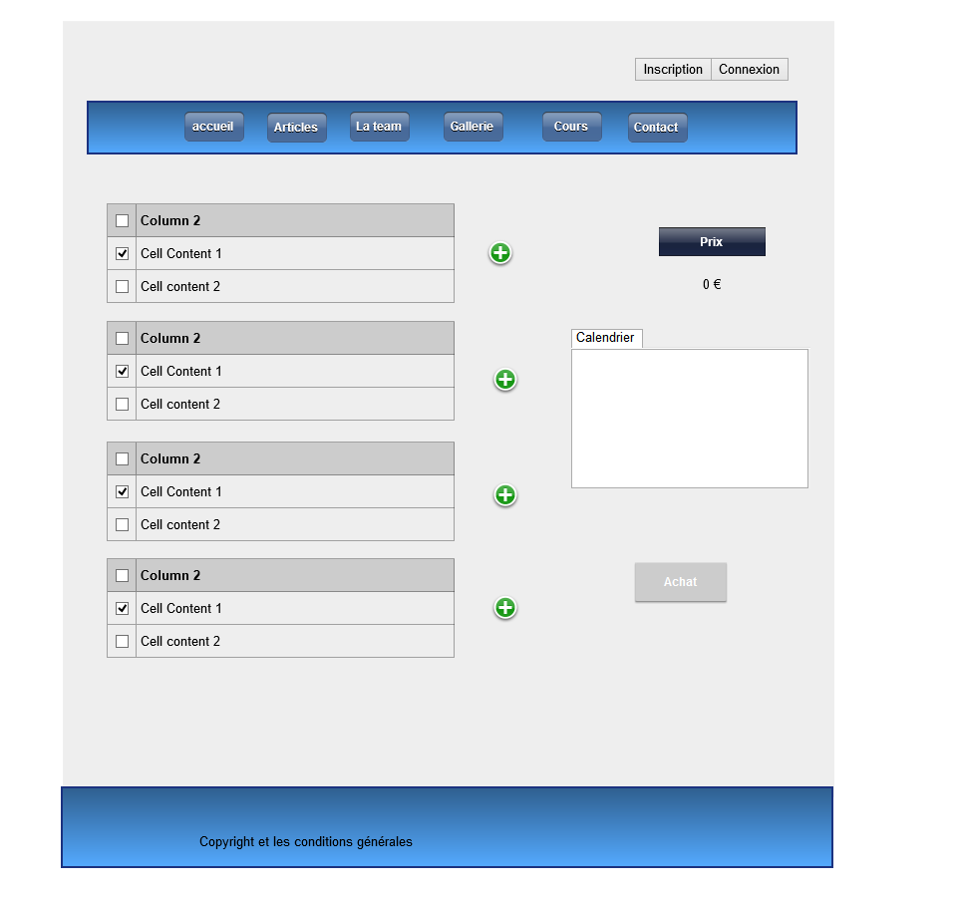

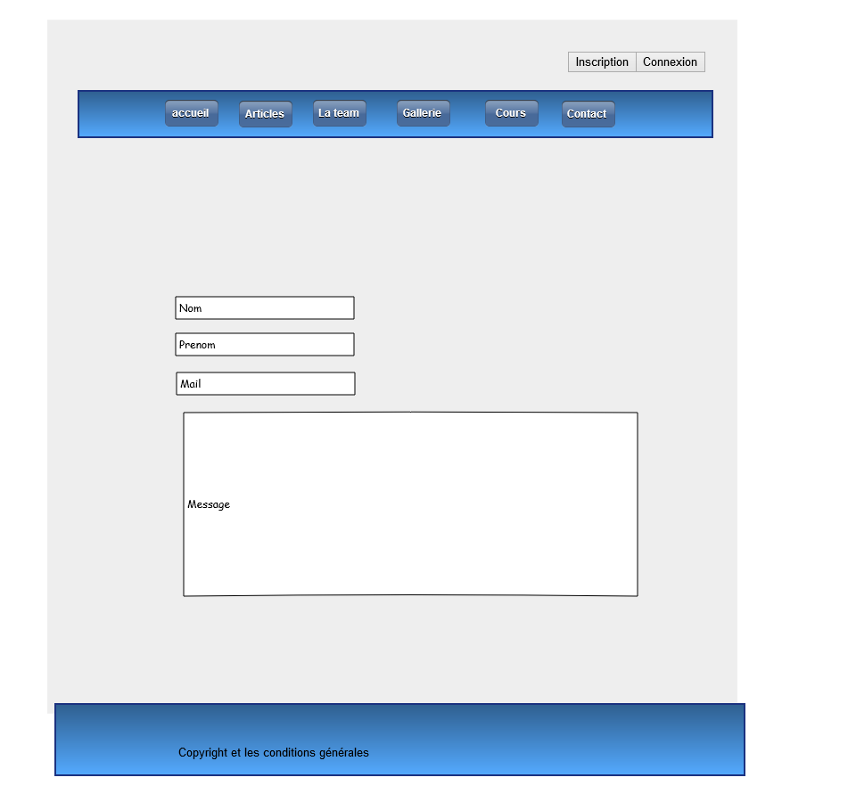
Page contact

La page contact permet de contacter les membres avec simplicité.

